Осенний фоторепортаж.
Вот и осень прошла… Пожалуй, осень самое богатое время года. Богата она не только дарами природы, урожаями полей, садов, огородов и лесов; богата яркими красками, быстрыми переменами в природе и погоде, сменой настроения от грустного по уходящему лету до восхищенного от палитры красок и запахов. А жизнь детского сада осенью богата яркими событиями, праздниками; от наблюдений в природе, сбора коллекций, гербариев, композиций из сухих растений к осенним праздникам, выставкам детского творчества на тему «осени», до спортивного праздника и празднования Дня матери.
В октябре месяце прошли традиционные осенние праздники. В младшей группе праздник был совместным с родителями. На праздник к детям пришла «сказка».
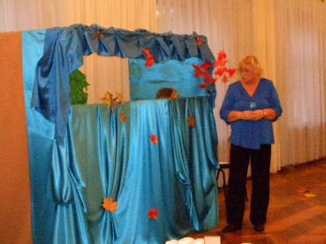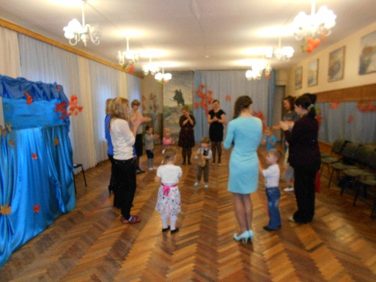

В средних группах № 1 и № 4 осенний праздник прошел в форме ярмарочного гуляния. Скоморох зазывал гостей купить на ярмарке различные товары

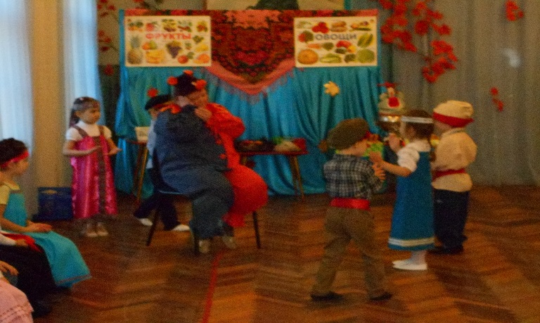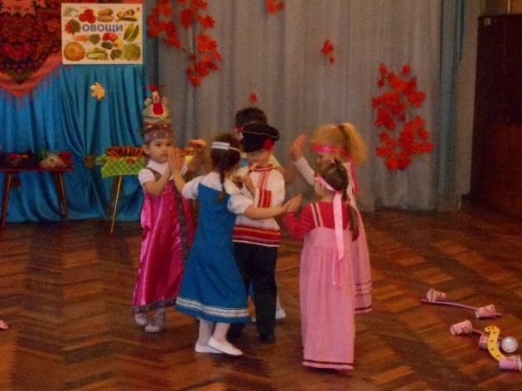
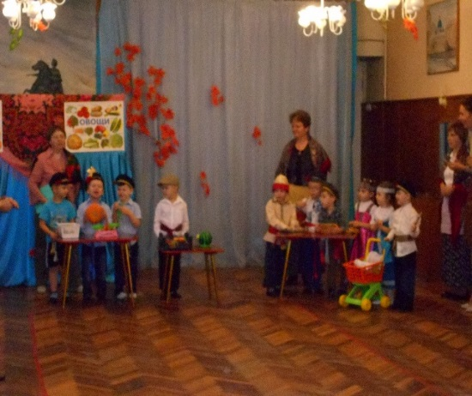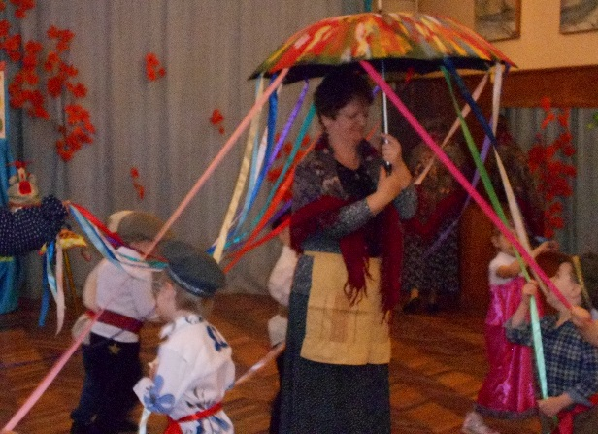

В старших группах праздники отличались по характеру и содержанию. В группах № 2 и № 3 традиционные концертные номера (стихи, песни , танцы) сочетались с фольклорными номерами, и все они объединены единым ярмарочным гулянием.
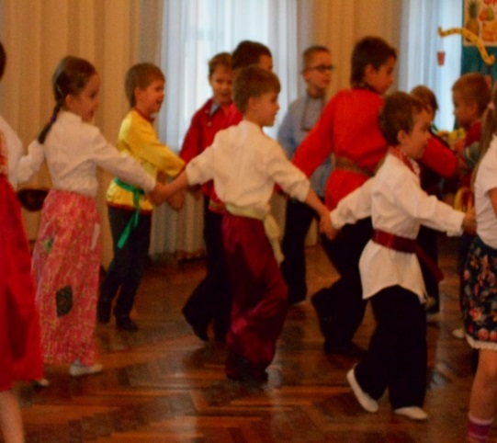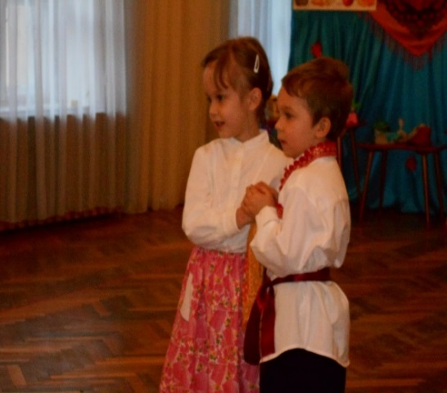

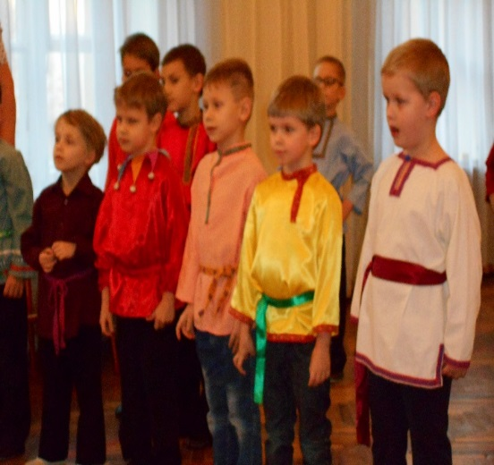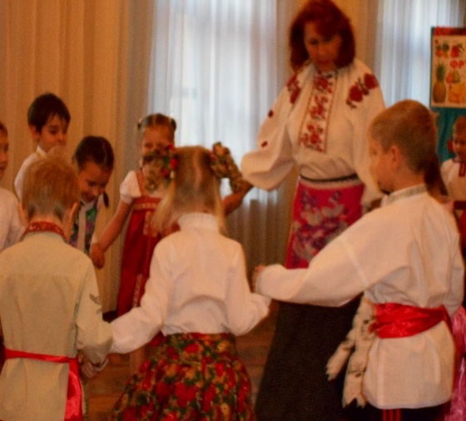

В подготовительной группе № 5 праздник осени посвящен любимому городу.

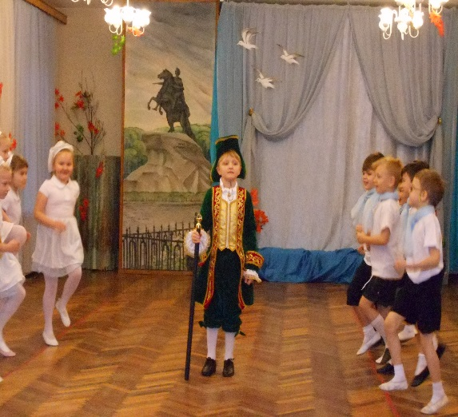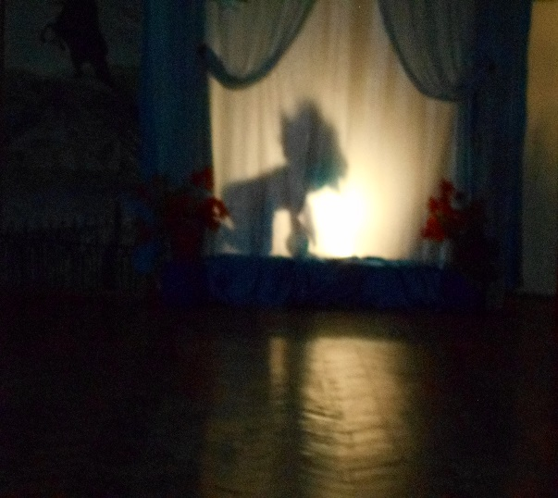

Достопримечательности Петербурга показаны детьми средствами теневого театра.

Выставка детского творчества «Осенняя палитра» явила разнообразие в использовании материалов, изобразительных средств; показала богатство фантазии и воображения.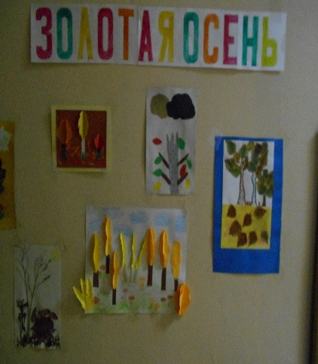 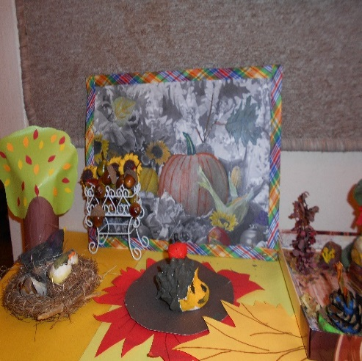

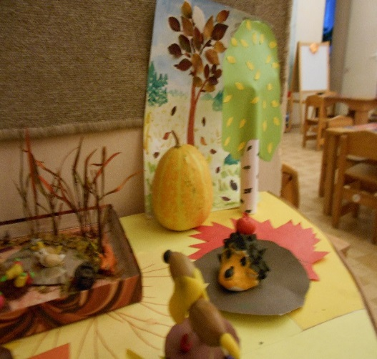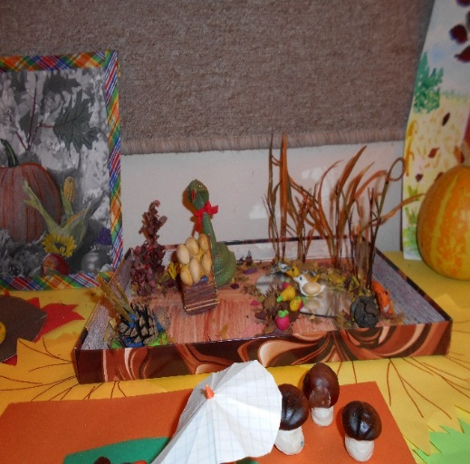

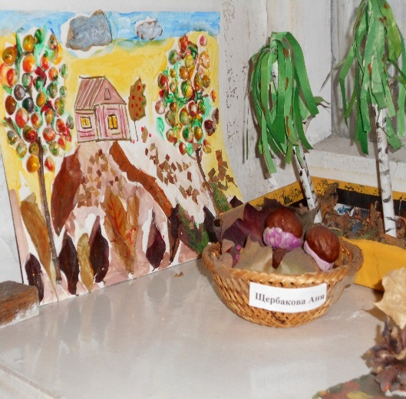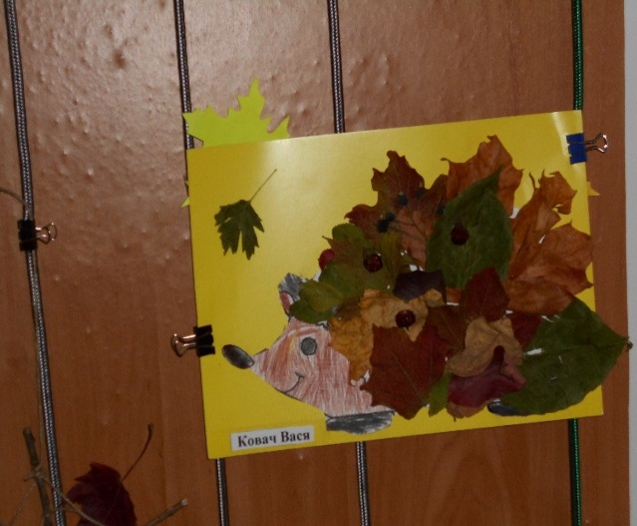

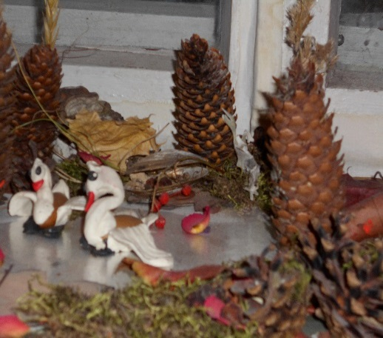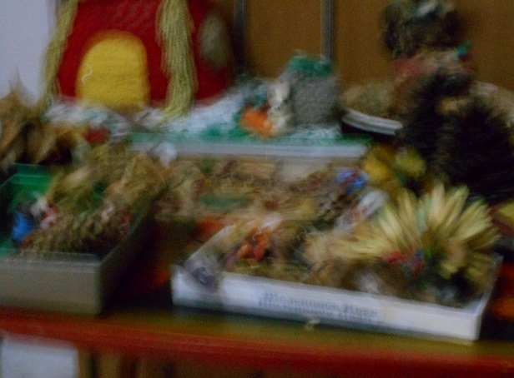
На рисунках представлены работы воспитанников групп 2,3,4,5.

Завершились осенние мероприятия спортивным праздником «Грамотный пешеход» и празднованием Дня матери.
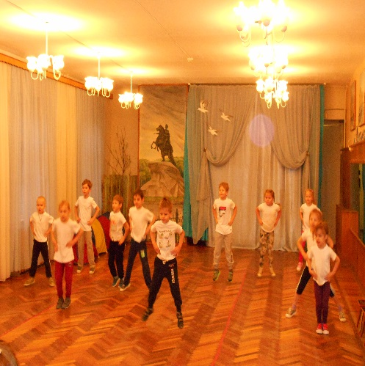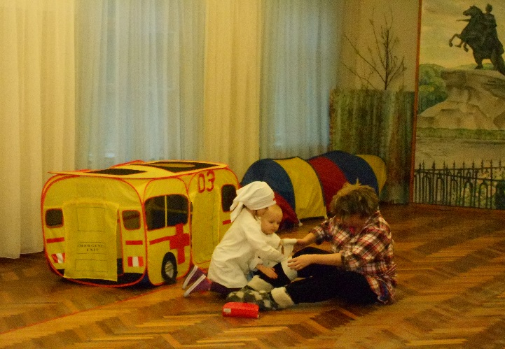

На праздник пришел домовенок Кузя, его дети обучили правилам поведения на улицах большого города, познакомили с правилами дорожного движения.

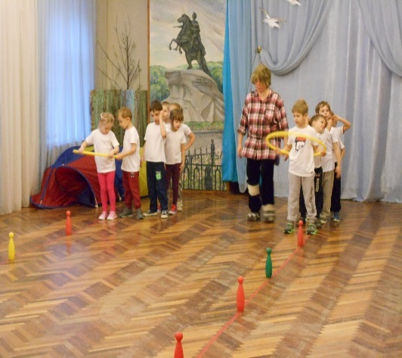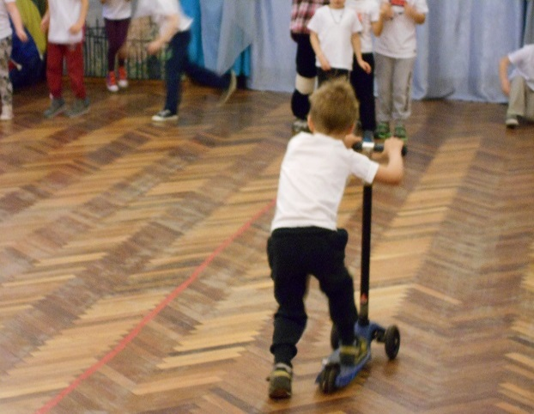

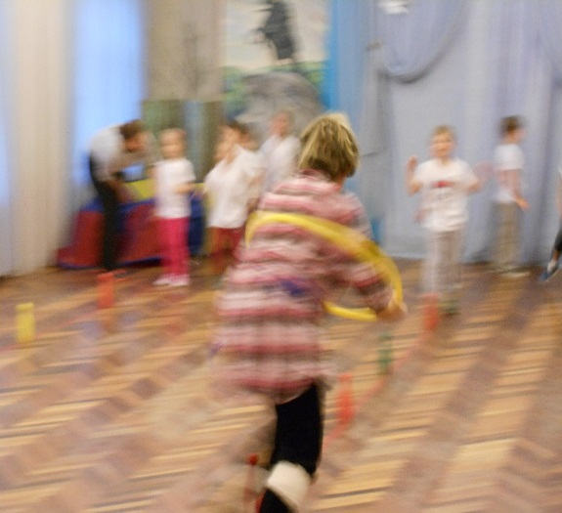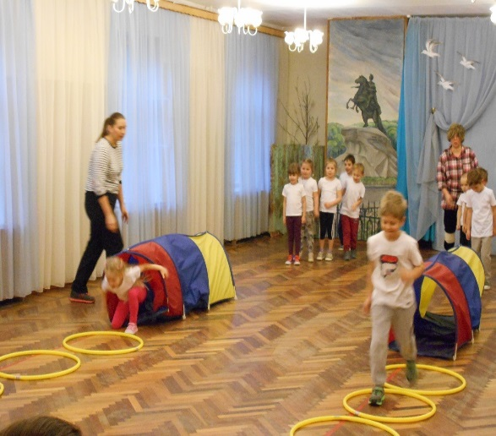

Стихами, рисунками, открытками дети поздравили своих мам с Днем Матери

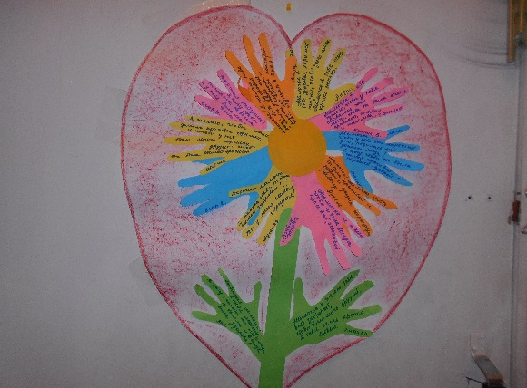

Череду осенних мероприятий завершили выступления воспитанников в Доме детского творчества юных «У Вознесенского моста» на праздновании Дня матери и конкурсе чтецов «Живое поэтическое слово».

